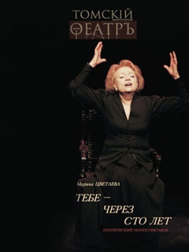

Тебе-через сто лет
Марина Цветаева.
Поэтический моноспектакль.
Режиссер-постановщик Юрий Ильин.
Художник-постановщик Николай Вагин.
Народная артистка России Валентина Бекетова, известная томичам как создатель многих превосходных, запомнившихся зрителям образов, отмеченная премиями и прессой, выступает в новом для себя жанре. Поэзией Марины Цветаевой Валентина Алексеевна занимается давно и серьезно. И вот вынесла на суд зрителей моноспекаткль, в который вошли сложные, редко исполняемые произведения. Они открывают нам великую любящую душу и трагическую судьбу.

